Вашему малышу уже 2 года, и он заметно отличается от других детей.

Все его ровесники интересуются миром, начинают говорить, а он молчит и совсем не рад ласковым объятиям.

Карапуз все время плачет, бессонные ночи изматывают вас, а выполнение бесконечных рекомендаций специалистов опустошает семейный бюджет.

Ребенок часами играет в какие-то необычные игры или кружит по комнате, и нет возможности ничем его заинтересовать. Выясняется, что этот "вечный двигатель" всего боится. Начинаются поиски врачей, логопедов, дефектологов. Вы слышите различные версии о глухоте, умственной отсталости, нежелании разговаривать. При этом у ребенка вполне осмысленное лицо, он очень музыкален. И вот однажды вы слышите от врача загадочное слово – аутизм, которое приведет в длинную очередь на консультацию в центры, где есть люди, которые смогут чем-то помочь. Вы охвачены тревогой: что будет с ребенком и вашей семьей? Наступает депрессия. Мужа раздражают проблемы, и он, в конце концов, решает, что без всего этого жить спокойнее. Казалось бы, это тупик, из которого нет выхода.

***Но поверьте, не стоит отчаиваться!***

Если диагноз окончательный и ни у кого не вызывает сомнений, не жалейте себя слишком долго и не прячьте голову в песок! На это просто нет времени. Никто на свете не сможет помочь вашему ребенку, кроме вас. Даже самые лучшие специалисты лишь научат, как правильно заниматься с малышом, и не более.

Не зарывайтесь в своем одиночестве, верьте и надейтесь, ищите товарищей по несчастью - вместе легче справиться с любой бедой.

Не откладывайте на завтра решение проблемы и рассчитывайте в первую очередь только на свои силы. От этого зависит, будет ваш ребенок глубоким инвалидом или сможет жить среди людей.

Любите своего малыша, помогайте ему. Он очень одинок и нуждается в понимании.

Дай Бог вам здоровья и бесконечного терпения!

*Пиля Мартыненко*

*Сергей Морозов*

*психопатолог, доцент кафедры коррекционной педагогики и специальной психологии Академии повышения квалификации и переподготовки работников образования,*

*председатель общества помощи аутичным детям "Добро", к. биол. н.Татьяна Морозова*

*коррекционный педагог, зав. коррекционным отделом общества помощи аутичным детям "Добро*"

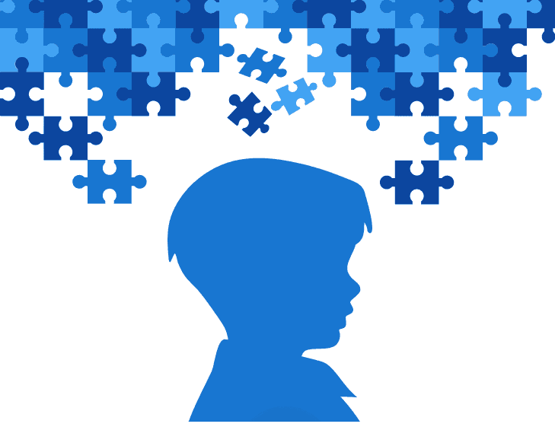

**Личный опыт:**

**"Жалеть себя нет времени"**

